***Ура! Ура! ШТЭО в детский сад пришла!***

Мир природы удивителен и прекрасен, однако не все люди способны видеть её красоту: многообразие цвета, разнообразие красок неба, листьев, воды…умение «смотреть» и «видеть», «слышать «и «слушать» не развивается само собой, не даётся от рождения в готовом виде, а воспитывается. На сегодняшний день, проблема взаимодействия человека с природой становится всё более актуальной.

Слово «экология» и его производные прочно вошли в наш каждодневный словарь, как наука о связях между живыми существами и окружающей их средой, между человеком и природой.

В наш детский сад каждый вторник приходят работники Школы Туристическо-Экологической Организации и весьма интересно и познавательно рассказывают о том, как природа хрупка и ранима, как нужно правильно собираться в походы и как вести себя в случае опасности.

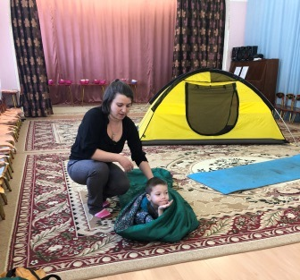

В период дошкольного детства происходит формирование и развитие экологической культуры детей, и при условии качественного формирования этой субкультуры в настоящий момент, ребенок будет любить, ценить и беречь окружающую природу всю жизнь, передавая свои знания и умения следующим поколениям.Это обязывает педагогов сделать всё возможное, чтобы заложить в сознание ребёнка необходимость построения гармоничных взаимоотношений с миром.

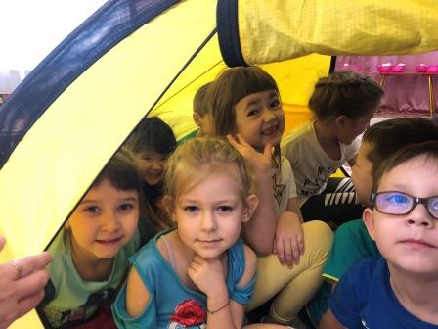

Мы с ребятами уже познакомились с компасом и узнали его направления, сделали экологические книжки и на практике научились, как правильно пользоваться спальным мешком, куда лучше всего устанавливать палатку на отдыхе, как вести себя при виде зверя, и многое, многое другое.

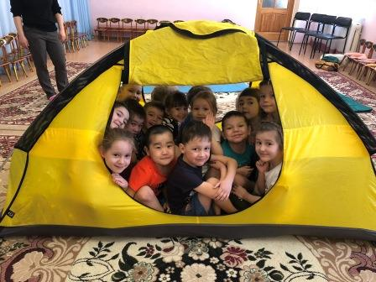

С большим удовольствием дети познают о природе, и сохранении её богатств.

Ввести ребёнка в мир природы, научить его понимать её, воспитать бережное отношение к ней - важнейшая задача детского сада и родителей!.

Воспитатель старшей группы № 2 Инкина И.В.